**Экологическая тропа:**

**методическое значение и использование в образовательном процессе**

***«Любовь к Родине начинается***

***с любви к природе».***

Именно под этим лозунгом экологическое движение страны проводит все мероприятия, которые направлены на то, чтобы наши дети научились любить Родину через любовь к окружающему миру. Дело в том, что заложить любовь к Родине, к родному краю, к родной природе, к людям можно только в дошкольном возрасте. Потом поменять мировоззрение, изменить представления и взгляды человека на окружающее необычайно сложно. Именно поэтому важно своевременно развивать экологическое сознание маленькой личности. Государство одним из приоритетных направлений ставит вопрос об охране окружающей среды. Обострение экологической проблемы в стране диктует необходимость интенсивной просветительной работы по формированию у населения экологического сознания, культуры природопользования. Эта работа начинается в детском саду – первом звене в системе непрерывного образования. Таким образом, в современных условиях, проблема экологического воспитания дошкольников приобретает особую остроту и актуальность.

Одной из интересных форм работы по экологическому воспитанию является организация **экологической тропы** - учебного специально оборудованного маршрута на природе. Создание экологической тропы в современной практике экологического воспитания в ДОУ играет огромную роль. Экологические тропы выполняют познавательную, развивающую, эстетическую, оздоровительную функции. **Значение тропы** : проведение воспитательно-об­разовательной работы с детьми дошкольного возраста, просветительской работы с сотрудниками дошкольных учреждений и родите­лями детей. Название - «экологическая тропа » можно понимать, как «мы изучаем природу» и как «природа нас учит».

**Главная задача тропы** – пробудить у ребенка любовь к природе. На экологической тропе дети могут глубже и на наглядной основе изучать, любить и беречь природу, через тропу дети учатся оценивать воздействие человека на природу, через тропу воспитывается экологическая культура поведения детей, как часть общей культуры, взаимоотношений людей друг с другом и отношение человека к природе.

**Особенность процесса экологического воспитания на тропах природы** состоит в том, что он строится на основе непринужденного усвоения информации, ценностных ориентации и идеалов, норм поведения в природном окружении. Достигается это путем органического сочетания отдыха и познания во время движения по маршруту тропы.

Экологическая тропа позволяет более продуктивно использовать обычные прогулки с детьми для экологических занятий и одновременно для оздоровления детей на свежем воздухе. Объекты экологической тропинки дают большие возможности для сенсорного развития ребенка, для проведения систематических наблюдений, экологических праздников, игр, инсценировок с участием хозяина тропинки, эмоционального развития детей, в частности, формирования чувства близости к природе и сопереживания живым организмам.

Создавая экологическую тропинку на территории детского сада, необходимо помнить о том, что экологическая тропинка - это не клумба, которая должна быть полностью ухожена, украшена цветами. Так, например, старые, поваленные деревья, пеньки, сухие листья и т.п. могут служить точками для интереснейших наблюдений. Взаимодействие человека с природой (как положительное, так и отрицательное) может быть показано и на примере вытоптанных участков, кормушек для птиц, замусоренных водоемов за пределами территории детского сада.

Специфика **экологической тро­пы на территории ДОУ** в том, что общая протяженность ее небольшая, и основ­ная часть объектов создается специально, что позволяет учесть возрастные возможности детей дошкольного возраста. Согласно существующим рекомендациям, тропа должна прокладываться так, чтобы она пересекала как можно больше разных типов ландшафтов, например: берег реки, холм, выраженный участок луга и т.д. В условиях детского сада такое разнообразие создается искусственно. На тропе также рекомендуется иметь большое разнообразие растений, т.к. чем больше растений, тем больше и разнообразие животных, потому что животные связаны с определенными растениями, условиями питания и проживания.

Любая экологическая тропинка состоит из **видовых точек**, или объектов. Они могут быть естественными или специально созданными на территории ДОУ. Путешествуя от одной точки к другой, дети выполняют задания педагога. **Видовыми точками** могут стать: - Различные виды как дикорастущих, так и культурных растений, мхи, грибы на живых и мертвых деревьях, старые пни, муравейники, гнезда птиц на деревьях, микроландшафты разных природных сообществ (луга, леса), клумбы, отдельные красиво цветущие растения, места регулярного скопления насекомых, небольшие водоемы, огороды, отдельные камни, альпийская горка, родники и т.п.

- Отдельные растения - старые и молодые деревья, кустарники разных родов и видов; экземпляры с необычной по форме кроной или стволом (например, деревья с особо изогнутым или разделенным на несколько частей стволом); растения с разными по размеру (крупными и мелкими), форме (округлыми, заостренными, выемчатыми и т. п.), цвету (светло-зелеными и темно-зелеными), характеру поверхности (шершавыми, морщинистыми, гладкими) листьями; сухие старые деревья (как еще стоящие, так и уже лежащие на земле), пни; крупные травянистые растения (лопух, крапива).

- Сообщества растений - фрагменты ландшафтов луговой, лесной растительности с их наиболее характерными представителями. Это могут быть как дикорастущие заросли, так и растения, специально посаженные педагогами и детьми. На территории детского сада можно обнаружить полянки одуванчиков, заросли подорожника, птичьей травы (горца почечуйного) и других видов. У водоема обитают разнообразные прибрежные растения. К таким же точкам можно отнести искусственные сообщества растений — участки сада, огорода.

- Участки, где можно обнаружить различных животных или следы их деятельности - естественные и искусственные гнездовья, кормушки (включая «птичьи столбы»), муравейники, кротовины, земляные норки дождевых червей и кучки выбрасываемой ими земли; сезонные скопления насекомых (например, весной можно наблюдать за клопами-«солдатиками»), обитателей пруда или озера, реки.

- Участки с интересными объектами неживой природы — овраги, крупные камни или скопление камней, большая лужа, возникающая на одном и том же месте. Зимой можно собирать снег в сугробы, сооружать ледяные горки (для наблюдений) и тоже в определенных местах. А весной хорошо выделить участок для наблюдения за сосульками.

- Специально оборудованные площадки: метеоплощадка для наблюдений за силой и направлением ветра, температурой воздуха, количеством выпавших осадков (дождя, снега), высотой стояния Солнца (солнечные часы); поляна сказок (сказочные скульптуры, строения).

- Птичья столовая с кормушками.

- Клумбы - обычные и особого назначения (с растениями-часами, растениями-барометрами).

- Огород с овощными и лекарственными растениями, посадки злаковых культур («поля»), в северных районах — теплицы.

- Участки с хорошо заметными следами влияния человека (как положительного, так и отрицательного): места отдыха, кормления птиц, вытоптанные площадки и т.п.

Основные критерии выбора маршрута и объектов экологической тропы - включение в нее как можно большего количества разнообразных и привлекающих внимание ребенка объектов, их доступность для дошкольников.

Последовательность действий по созданию тропы может быть следующей:

- детальное обследование территории и выделение наиболее интересных объектов;

- составление картосхемы тропинки с нанесением маршрута и всех ее объектов;

- выбор вместе с детьми «хозяина» тропинки — сказочного персонажа, который будет давать ребятам задания, и приглашать их в гости;

- фотографирование объектов и описание всех точек по схеме, оформленное в виде альбома (паспорта);

- изготовление табличек с рисунками, подписями для видовых точек, природоохранных знаков;

- составление рекомендаций по использованию объектов тропинки для работы с детьми.

Создание тропы начинается с разработки маршрута на бу­маге и планирования экологических объектов. На большом ватмане рисуется подробный план территории детского сада, где нанесены все постройки. На плане отмечаются те места, которые содержат интересные природные объекты (небольшая лужайка, участок лесопосадки, старые разросшиеся деревья, аллея, де­ревья с кормушками, птичьими гнездами, культурные посад­ки: сад, розарий, клумба и т.д). Затем выявляются места свободной территории, которые можно использовать для обо­рудования новых экологических объектов тропы. Их обме­ряют, обозначают на плане. От объекта к объекту проклады­вают дорожку. Таким образом, создается картосхема экологической фоны, на которой все объекты обозначены схематизированными цветными рисунками (значками) и над­писями.

Картосхема — обязательный атрибут экологической тропы, она используется как демонстрационный материал в работе с детьми. Картосхемы для детей должны содержать небольшое количество информации в виде понятных для ребенка рисунков объектов, стрелок, указывающих маршрут. Для малышей можно сделать яркие, крупные рисунки наиболее привлекательных для них объектов. Например, нарисовать в кружках бабочку, яркий цветок, дерево и соединить все эти рисунки линией - дорожкой, по которой они идут от одного объекта к другому.

План тропы, выполненный на листе фанеры или пластика, можно укрепить у ее начала. Возле каждого объекта тропинки выставляется табличка с названием. Информация на табличках должна быть краткой и выразительной. Для этого лучше использовать символы, рисунки. На тропинке можно разместить и различные природоохранные знаки, которые воспитатель составляет вместе с детьми на занятиях. При оформлении красочных табличек для некоторых объектов тропы можно разным цветом выделить охраняемые, лекарственные, пищевые растения. Например, рисунок охраняемого растения поместить в красный кружок, лекарственного - в зеленый, пищевого - в синий.

Для повышения интереса детей к занятиям на тропе (особенно младшего возраста) педагог совместно с ними выбирает «хозяина (или хозяйку) тропинки» — сказочного героя (Боровичка, Лесовика и т.п.). Можно предварительно устроить конкурс среди детей и родителей: кто предложит на роль «хозяина тропы» наиболее интересный персонаж. Этот персонаж помогает проводить занятия на тропинке, его можно изобразить на всех табличках, в частности, на начальной точке (где он «встречает» ребят) и на последней (где он «прощается» с ними). Периодически этот персонаж «оживает», посылает детям письма-задания, участвует в театрализованных праздниках.

Николаева С.Н. в своей книге «Юный эколог. Программа экологического воспитания дошкольников» рекомендует вдоль тропы или вблизи от нее:

1. Посадить типичные для данной местности деревья и ку­сты, что поможет показать детям многообразие растительно­го мира.

2. Возле хвойных деревьев, если такие имеются на участ­ке, посадить новые виды - в комплексе дети смогут увидеть и сравнить обычную и голубую ели, обычную и сибирскую сосны, кедр, пихту. Особый интерес для дошкольников представляет листвен­ница, имеющая сходство и с лиственными, и с хвойными де­ревьями. Можно посадить 2-3 дерева.

3. Посадить экзотическое (не характерное для данной ме­стности) древесное растение: каштан, белую акацию, пира­мидальный тополь, тую и т.д.

4. При необходимости спилить старый тополь, нужно ос­тавить пень высотой 40-50см, а рядом на земле положить часть ствола (1 - 1,5 м), тогда может появиться молодая по­росль. Если же остатки дерева будут разрушаться, то они ста­нут местом обитания новых организмов (насекомых, грибов, мхов, лишайников) - оба явления интересны детям для на­блюдения.

5. Устроить фитоогород — посадить лекарственные травы (зверобой, чистотел, мяту, подорожник, календулу, мать-и-мачеху и др.).

6. Посадить редкие, исчезающие растения, занесенные в Красную книгу или охраняемые.

7. Под старой елью (если такая есть) устроить «барометр»: на пересечении с нижней веткой укрепить в земле стойку с условными делениями - место пересечения ветки и стойки в момент средней влажности воздуха отмечается как нулевое деление; вверх идут деления, показывающие сухость возду­ха, вниз - его насыщенность влагой. Всякий раз, когда сто­ит сырая, дождливая погода, ветка насыщается влагой и под ее тяжестью опускается вниз, и, наоборот, в сухую погоду под­нимается выше нулевой отметки. Это свойство ели и дает повод сделать такой «барометр».

8. Спланировать рябиновую аллею: неприхотливое, краси­вое во все времена года дерево полезно для зрения ребенка (особенно если в детском саду имеются слабо видящие де­ти) - пестрота дерева создает расчлененный фон, на котором глаз отдыхает, работает в экономном режиме.

Хорошо, когда на экологической тропе наряду с растени­ями есть еще и объекты животного мира. Необходимо выяв­лять и учитывать, кто, где и когда появляется на участке дет­ского сада. Это могут быть различные объекты, например:

1. Под березой или сосной в земле может быть муравей­ник. Отсутствие наземной части муравейника делает его не­заметным. Необходимо оградить это место и пометить его на картосхеме.

2. На лужайке или клумбе в теплое время года будут раз­нообразные насекомые (пчелы, осы, бабочки, шмели и др.) — это тоже объект для наблюдения детей. Один-два больших камня станут прибежищем для жуков. Отвернув камень, мож­но увидеть большую черную жужелицу или другого жука.

3. В почве живут дождевые черви. Их норки под припод­нятыми кусочками земли можно обнаружить на лугу, среди посадок деревьев. Эти места можно пометить на картосхеме.

4. Хорошим объектом экологической фоны являются ме­ста, посещаемые птицами: деревья, на которых птицы сви­ли гнезда или заселили скворечники; просматриваемые уча­стки зданий, где устраивают гнезда и выводят птенцов голуби и воробьи. «Птичий столб» привлекает птиц круглый год: в зимнее время птицы подкармливаются на его кормушках, прячутся в домике от непогоды, летом посещают водопой, который сделан у его основания.

При оформлении экологической тропы по возможности необходимо создать небольшой водоем с водными растениями и животными. Это даст положительный эффект и с познавательной, и с эстетической точек зрения.

**В нашем детском саду «Теремок» №20 действует творческая группа, благодаря которой была создана экологическая тропа на территории учреждения.**

Чудная **«Хозяйка Флора»** приветствует детей и меняет сезонные наряды, дает им задание .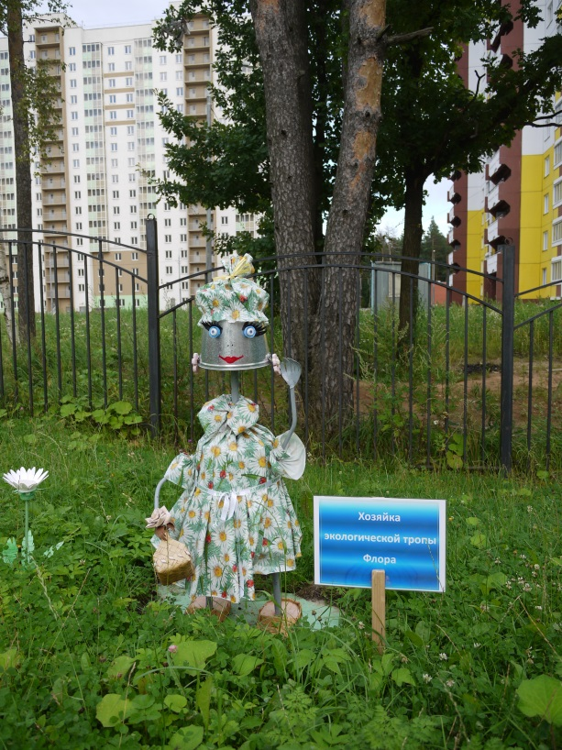 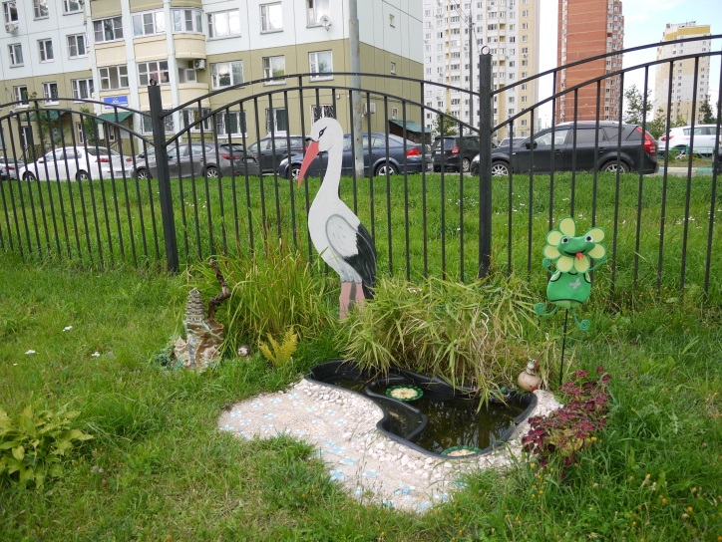 **«Пруд».»Улей».** 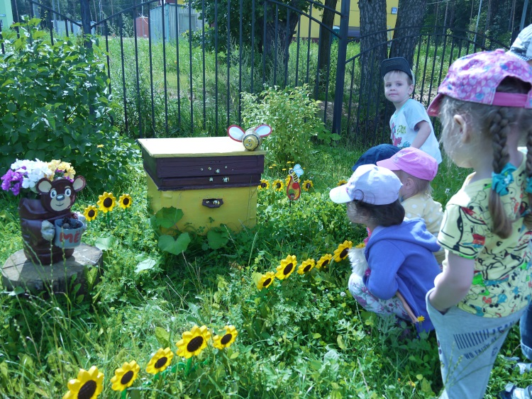

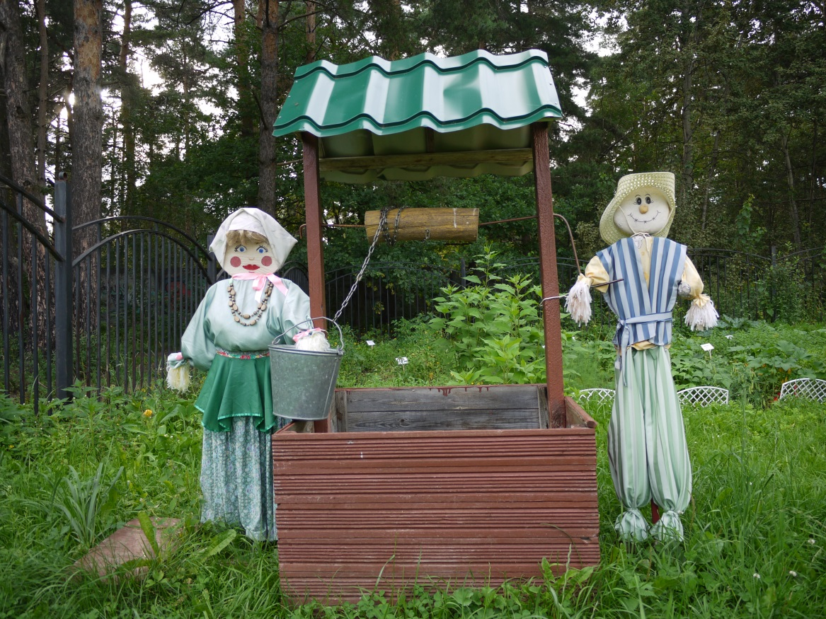

**«Хозяин и хозяйка огорода». «Колодец»**

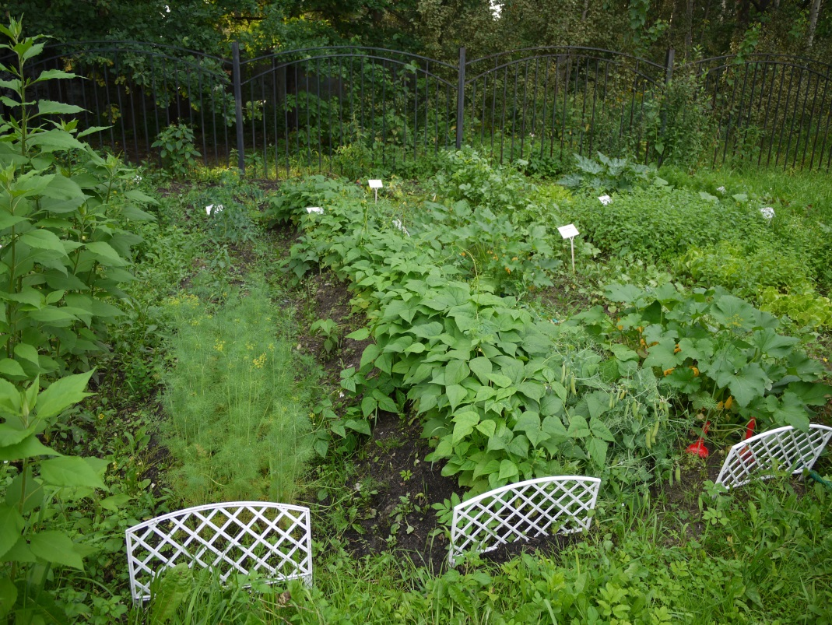

**«Огород»**

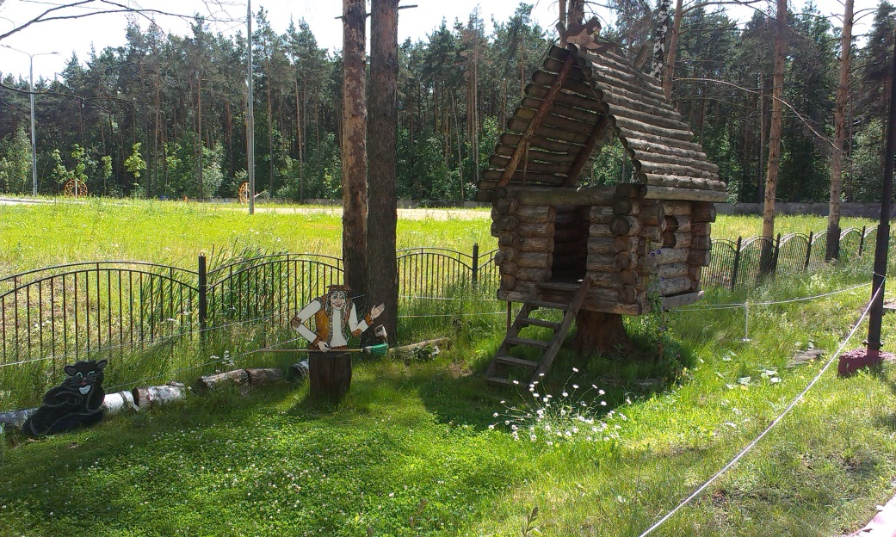

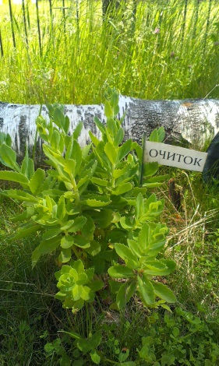**«Зеленая аптека»**

**« Альпийская горка»**

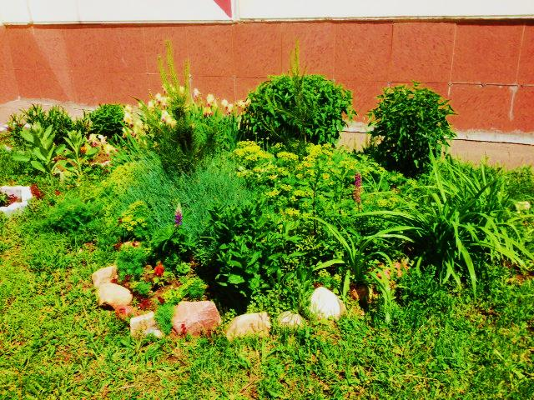

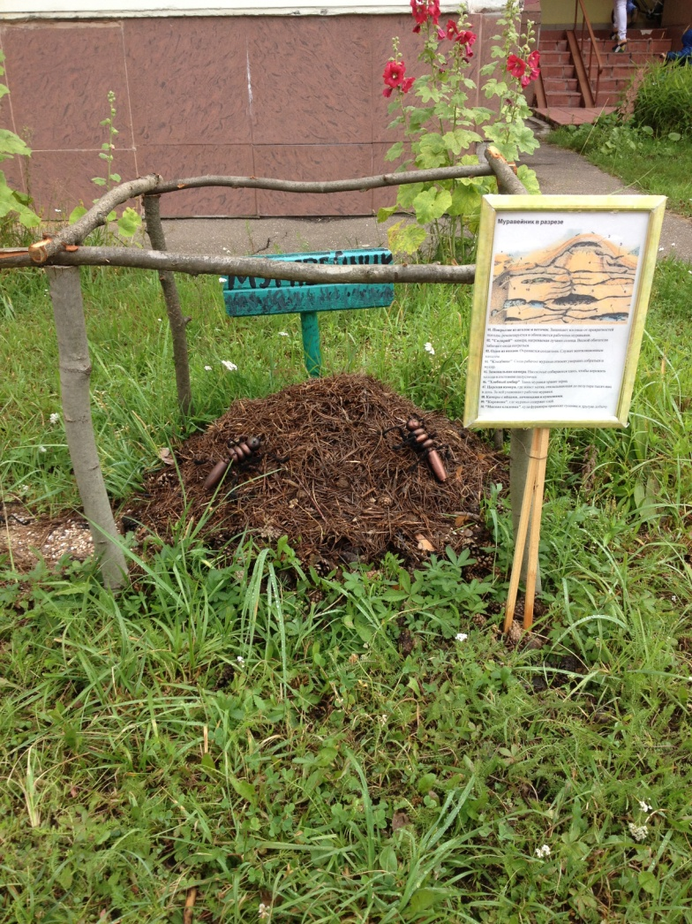 **«Муравейник и Муравьиная тропа»**

**«Флюгер» Наблюдение за состоянием ветра**

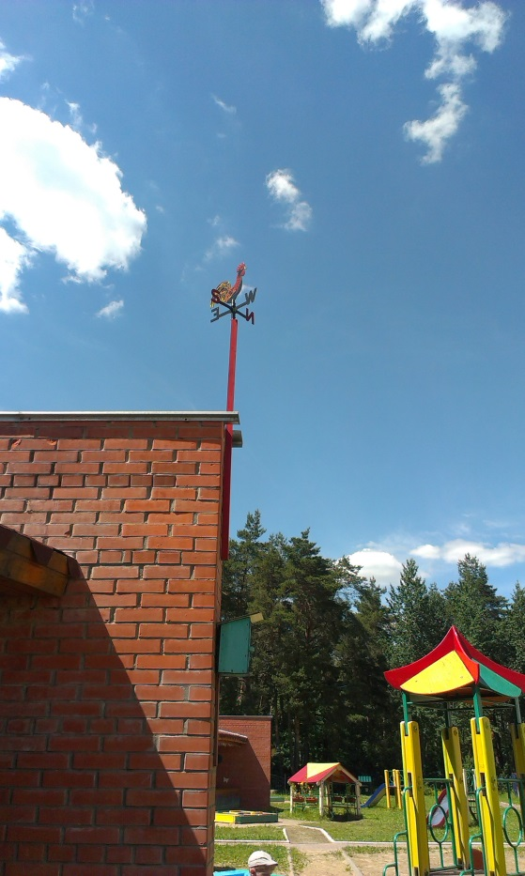

Литература:

С.Н.Николаева « Программа экологического воспитания в детском саду», Юный Эколог,с5, Москва,Мозаика-Синтез,2010

Васильева А. И. Учите детей наблюдать природу. - Мн.: 1972.

Зерщикова Т., Ярошевич Т. Экологическое развитие в процессе ознакомления с окружающим // Дошкольное воспитание. - 2005. - №7.

Рыжова Н. "Наш дом - природа". Программа экологического воспитания дошкольников // Дошкольное воспитание. - 1998. - № 7.